一年级计算练习一
班级 姓名
1、直接写出得数。
10+7= 9+6= 5+9= 8+4= 9+4=
2+9= 7+6= 9+8= 16－4= 10－9=
10－4= 10－3= 9+2= 9+5= 9+8=
9+7= 11－9= 14－9= 17－9= 16－9=
2、在○里填上>、<或=。
14-9○4 9+7○17 12-9○5 17○9+8
15-9○6 9○17-9 12+5○16 11○16-9
3、填数。
9+（ ）=14 （ ）+9=16 9+（ ）=18
14-9=（ ） 15-9=（ ） 18-9=（ ）
4、填一填。
（1）16的个位是（ ），表示（ ）个（ ）；“1”在（ ）位上，表示（ ）个（ ）。
（2）一个小正方体拼成一个大正方体至少需要（ ）个小正方体。
（3）15里面有（ ）个十和（ ）个一；20里面有（ ）个十。
5、解决问题。
（1）今天我要做14道题，已经做好9道，还要做几道？
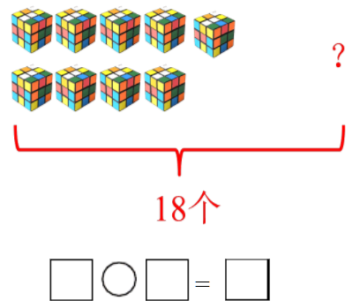
- 共有18本书，发给同学9本，还剩下几本？

一年级计算练习二
班级 姓名
- 看图填一填并列式。
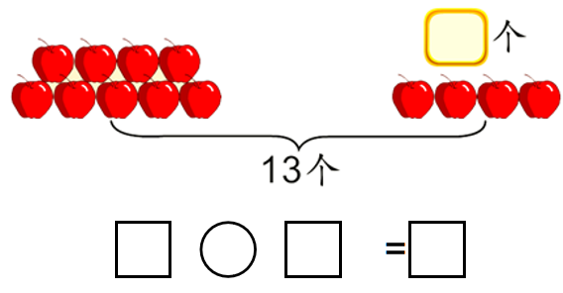
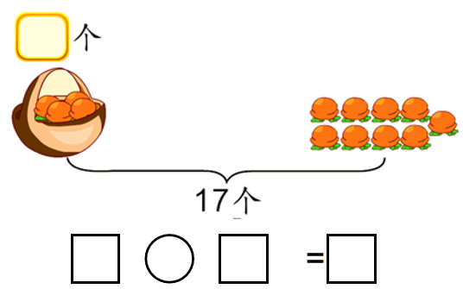
- （2）

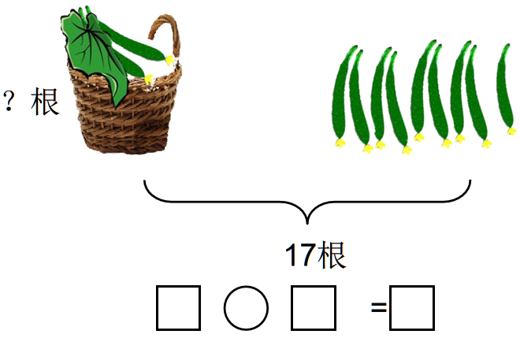
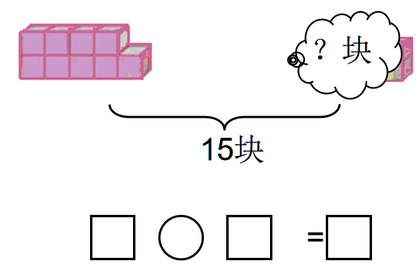
- （4）

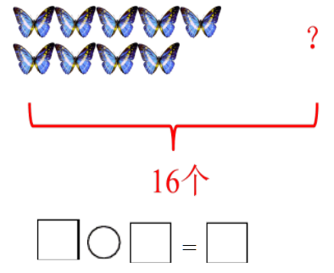
（5） （6）

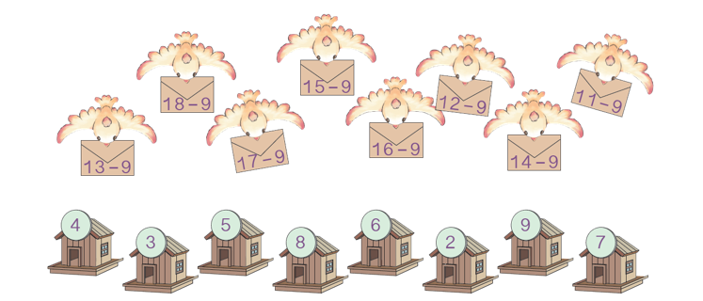
- 送信。

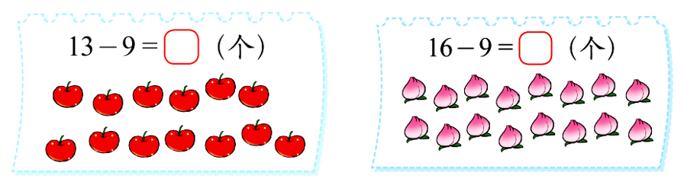
- 圈一圈，算一算。

一年级计算练习三
班级 姓名
1、直接写出得数。
13+7= 5+6= 4+9= 11+4= 9+5=
9+9= 7+5= 9+8= 16－7= 16－9=
13－7= 16－8= 9+2= 9+7= 9+8=
8+7= 18－9= 14－7= 17－8= 13－8=
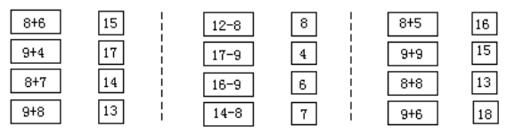
- 连一连。

- 填一填。
- 在○里填上>、<或=。
- 解决实际问题。
- 小明小红一共采了14筐番茄，运走7筐，还有多少筐没运走？
（2）小华要给15棵小树苗浇水，已经浇了8棵，还有多少棵没浇？
（3）小停车场能停19辆车，已经停了8辆车，还能停几辆？
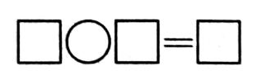
一年级计算练习四
班级 姓名
1、判断□里的数对不对？对的画“√”，错的画“×”。
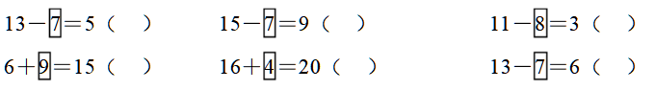

- 填空。
（1）15比（ ）多3。 （2）（ ）比12少7。
（3）（ ）比20少7。 （4）17比（ ）多8。
（5）（ ）比19少7。 （6）（ ）比12多8。
3、看图列式。
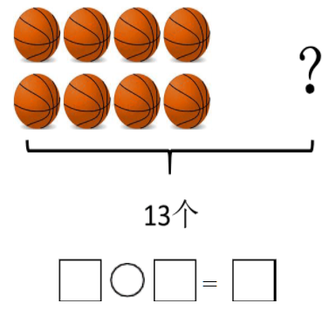
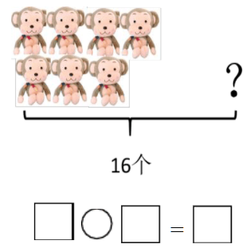
（1） （2）

4、在□里填一填。
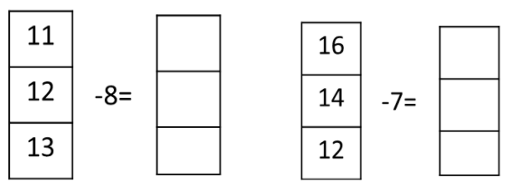

5、试卷上有一道难题，小华用了11分钟，小方用了8分钟，小明用了7分钟。
（1）小华比小方多用多长时间？ （2）小方和小明一共用了多长时间？
一年级计算练习五
班级 姓名
1、直接写出得数。
12+7= 5+9= 3+6= 11-4= 9+11=
9+5= 6+5= 9+4= 14－6= 16－9=
16－6= 16－4= 7+2= 9+2= 9+7=
8+4= 13－5= 13－4= 11－3= 13－6=
2、填一填。
3、在○里填上>、<或=。
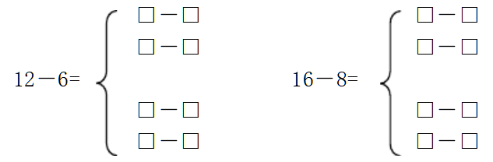
4、想一想，填一填。

5、填表。
